影像云开发者平台概要设计说明书

编 制： | 李彪
审 核： | /
审 批： | /
文档密级： | 绝密 秘密 内部公开
传阅范围：
发布日期： | /

宁波市科技园区明天医网科技有限公司

版本 | 日期 | 内容 | 编写人 | 审批人
V1.0 | 2018-07-05 | 创建 | 李彪 | /
V1.1 | 2018-08-31 | 增加项目背景；总体设计-结构；功能模块设计；系统接口设计；数据库设计；附录等 | 李彪

概述

项目背景
随着影像云产品功能的逐步完善，各业务系统业务开发已逐渐成熟，在市场也全面铺开。随着项目的不断实施和完善，产品内部应用以及与第三方应用系统对接也逐渐多了起来，但各业务系统内部服务、外部接口提供方式不一，导致对接工作量增加，同时无法体现产品的规范性。因此，提出一下规范要求：
- 统一内部服务接口数据结构
- 统一对外API接口提供形式、数据结构
- 统一应用接入方式（进行对外接口部分），控制访问范围
因此，提出开发影像云开发者平台需求，规范应用接入、对外接口，减少对接难度；规范内部服务，减少后期维护成本。

目的
本文档目的主要是说明影像云开发者平台（以下简称“平台”）软件结构，包括组成模块，模块的层次结构，模块的调用关系，每个模块的功能。同时也包括应用系统的总体数据结构以及数据库结构，数据之间的关系。
本文档主要集中于划分模块、分配任务、定义调用关系，避免后续设计产生不解或误解。为详细设计提供参考依据，并根据后续后续设计过程中不断修改、完善此文档。

范围
- 产品人员
- 项目经理
- 质量部门
- 开发小组
- 实施人员
- 客户

总体设计

软件开发技术
操作系统 | Windows7及后续版本
操作系统 | Windows Server及后续版本
开发平台 | .NET平台
开发平台 | .NET Framework 4.5及后续版本
开发语言 | 服务端 | C#
开发语言 | 前端 | JavaScript
数据库 | MySQL
数据库 | Microsoft SQL Server
数据库 | Oracle
开发框架 | 前端 | jQuery
开发框架 | 前端 | Vue.js
开发框架 | 前端 | 其他框架或插件
开发框架 | 服务端 | ASP.NET MVC
开发框架 | 服务端 | ASP.NET Web API
开发框架 | 服务端 | WCF(Windows Communication Foundation)
开发框架 | 服务端 | mopCommerce开源系统框架
软件开发工具 | 开发工具 | Visual Studio 2015
软件开发工具 | 编译工具 | Visual Studio 2015
软件开发工具 | 数据库管理工具 | Navicat for MySQL
软件开发工具 | 数据库管理工具 | Microsoft SQL Server
软件开发工具 | 数据库管理工具 | Nacicat for Oracle
承载工具 | IIS
源码管理工具 | TortoiseSVN客户端
接口管理平台 | eoLinker开源版

总体流程
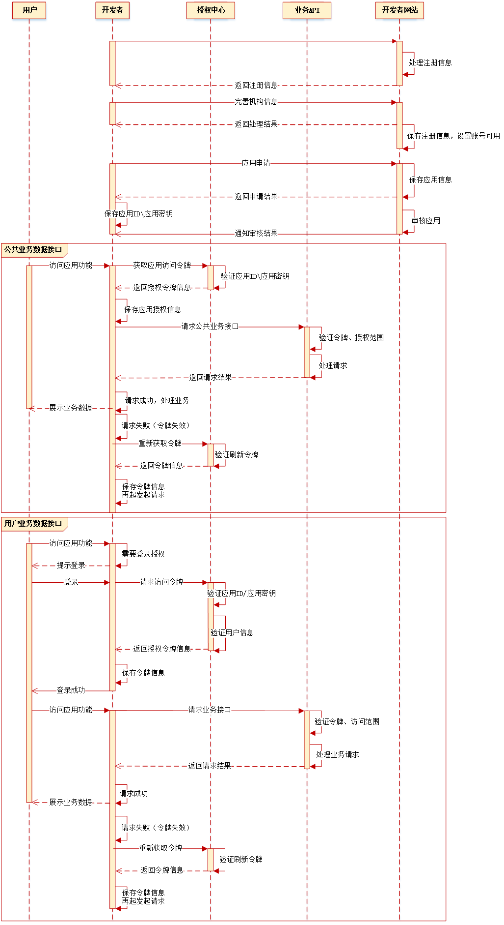

总体结构

软件架构
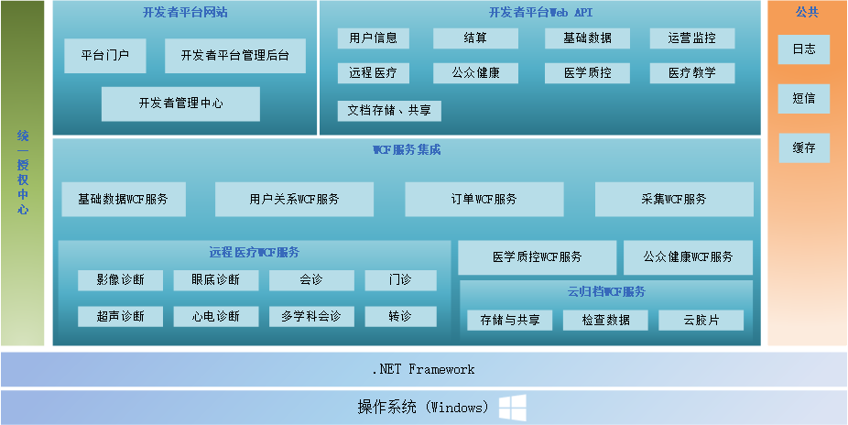

服务器架构
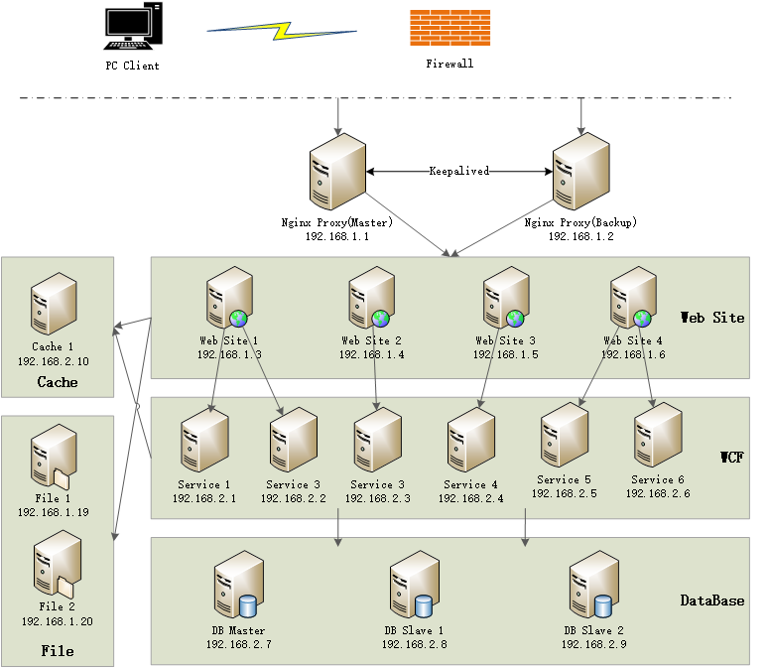

总体功能结构
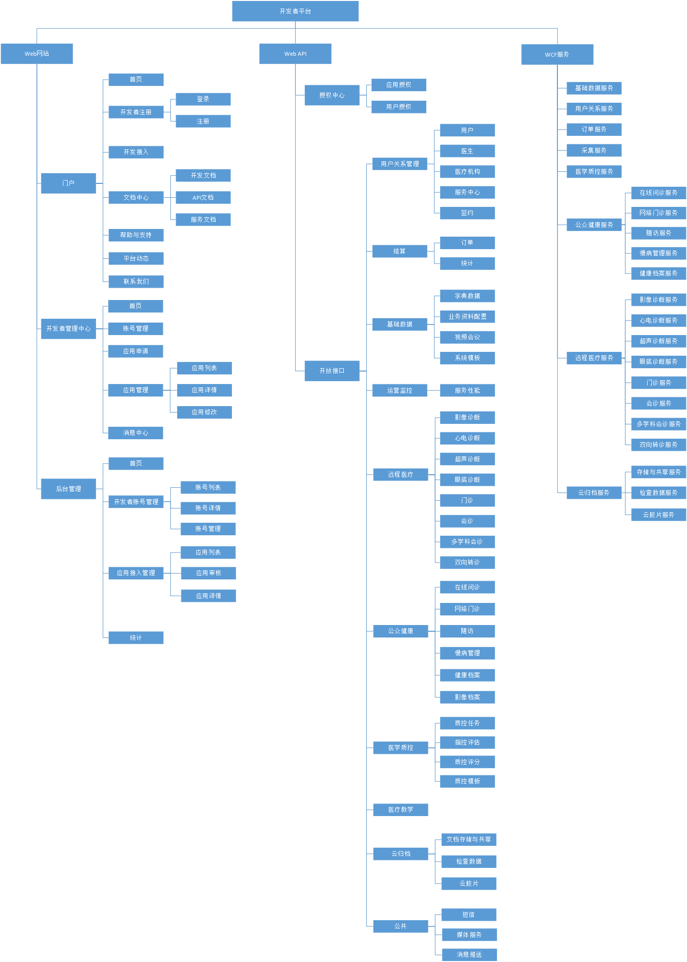

运行环境
运行环境仅共参考，根据实际环境调整。

项目 | 配置(-：按需) | 备注
硬件要求
处理器 | Intel Core I5 | 建议，可根据实际需求更换
内存 | 16G以上 | 建议，可根据实际需求更换
硬盘 | 系统驱动盘：50G以上  软件安装盘：50G以上 | 建议，可根据实际需求更换
显卡 | -
显示器 | -
鼠标 | -
软件要求
操作系统 | Windows Server 2008 R2 | 支持后续版本
承载工具 | IIS 7.0
依赖库 | .NET Framework 4.5
数据库 | MySQL 5.7（推荐） | 可根据实际情况安装
其他 | -

部署方式
将产品安装包部署至IIS，配置网站运行所需权限，配置依赖服务地址。
以下是部署所需内容：
承载容器：IIS 7.0+
依赖组件：.NET Framework 4.5+
依赖服务：相关业务WCF服务

功能模块设计

公共模块

缓存
使用Redis分布式缓存

日志管理
日志分为两部分：本地日志和数据库日志。
应用层使用本地日志记录，与业务相关日志由各服务直接写入数据库

本地日志
使用log4net组件实现日志级别、分组、写入等，分为常规、调试、错误、警告等4种级别。
控制要求：
- 开发版本4种级别均可使用；
- 测试版本允许使用常规、错误、警告等3中级别；
- 已发布版本允许错误、警告等2种级别。
命名格式：
按照年月日格式命名，如：yyyy-MM-dd.txt、yyyyMMdd.txt
输入格式：
名称 | 说明 | 是否必须
记录时间 | 输出时间，格式：yyyy-MM-dd HH:mm:ss,fff | 是
日志级别 | INFO、ERROR、WARN、DEBUG | 是
来源 | 输出日志的类名，格式：命名空间.类名.函数名 | 是
行号 | 日志输出所在的行号 | 可选
输入参数 | 执行函数传入的参数 | 可选
描述 | 日志详细描述 | 是
示例 | 记录时间：2018-08-09 12:03:56,102  日志级别：INFO  来源：eWorld.Web.DemoController.Demo  行号：15  输入参数：无  描述：请求成功

数据库日志
数据库日志主要存储与业务流程相关的日志，格式参考数据库设计。

短信

功能描述
负责影像云各业务系统发送短信，各业务系统根据业务需求定义短信模板、短信模板参数，并维护在运营管理后台，各业务系统调通接口后，在验证短信模板、短信模板参数后完成短信发送。

接口设计
输入：短信模板参数、短信模板编码
输出：短信是否发送成功

流程图
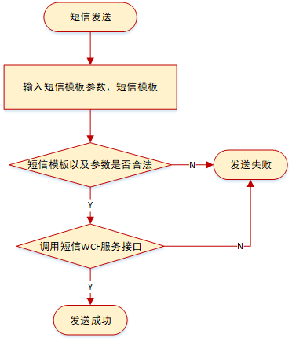

开发者平台网站

平台门户

首页

功能描述
展示开发者平台介绍，包括平台Banner、商务合作、开放能力、快速开发等基本信息以及相关入口。

接口设计
无

流程图
无

开发者注册

功能描述
该功能模块用于注册平台开发者账号，第三方应用使用开放接口均需注册后，方可接入应用。

接口设计
输入：手机号、验证码、邮箱、密码、确认密码
输出：注册是否成功

流程图
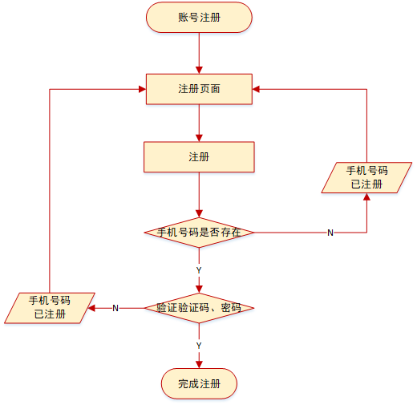

开发者接入

功能描述
用于展示应用接入流程、开放服务列表、接入案例。

接口设计
无

流程图
无

文档中心

开发文档

功能描述
开发文档主要用于引导开发者快速了解平台作用、了解产品功能、学习应用发布与审核流程。

接口设计
无

流程图
无

API文档

功能描述
按照业务分类提供接口分类导航，开发者可根据分类查看API列表信息，API列表包括API接口名、描述、版本等信息。从接口名可进入接口详情文档，接口详情文档包括请求地址、公共请求参数、业务请求参数、详情参数、参考示例等内容。

接口设计
无

流程图
无

业务文档

功能描述
业务文档主要用于描述开放服务、服务应用场景，让用户了解该项服务使用范围，同时介绍该服务已实现的案例。

接口设计
无

流程图
无

帮助与支持

功能描述
该功能主要提供常见问题列表、问题解决方式，包括支持支持电话、QQ联系方式

接口设计
无

流程图
无

平台动态
提供产品新闻，包括产品升级、接口升级等平台动态

功能描述

接口设计
无

流程图
无

联系我们

功能描述
提供公司地址、联系电话、企业邮箱等信息

接口设计

流程图

开发者管理中心

首页

功能描述
提供已接入应用、待审核应用、审核失败统计数；提供消息通知统计数。

接口设计
输入：开发者账号ID
输出：首页统计数据

流程图
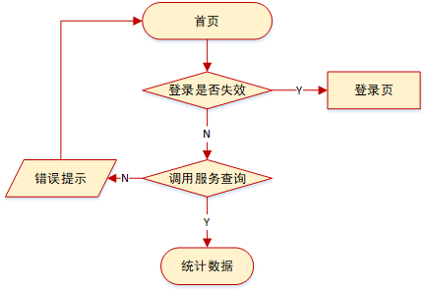

账号管理

功能描述
账号管理分为：密码修改、所属机构信息修改
开发者注册账号后，通过账号管理修改登录密码、完善所属机构信息；首次注册需完善所属机构信息后方可接入相关业务。

接口设计
- 修改密码
输入：旧密码、手机号码、手机验证码、新密码、重复密码
输出：修改密码是否成功
- 修改机构信息
输入：机构名称、联系人、联系电话、机构简介、地址
输出：修改机构信息是否成功

流程图
- 修改密码
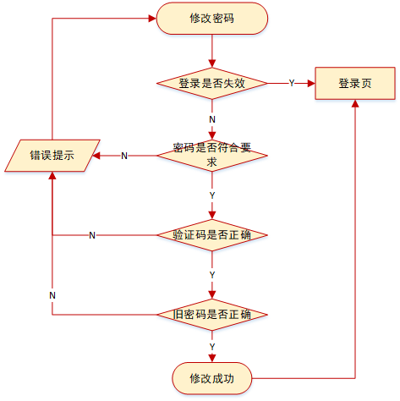
- 修改机构信息
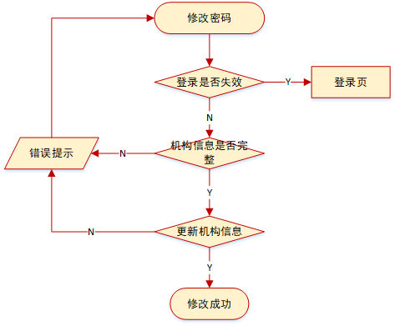

应用申请

功能描述
开发则通过应用申请提交应用信息，申请信息包括应用名称、业务描述、开通服务，应用提交后，管理员审核后方可对接业务接口。

接口设计
输入：应用中文名、应用英文名、应用类型、官网地址、应用描述、应用Logo
输出：申请成功，等待审核

流程图
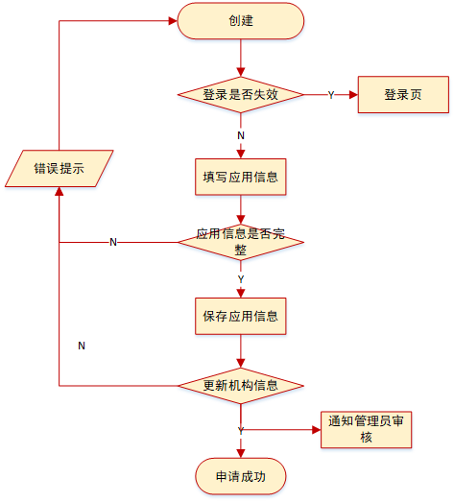

应用管理

应用列表

功能描述
开发者登录管理中心后可进入查看已创建应用列表，应用列表提供应用名称、创建人、创建时间、应用审核状态等信息。并提供应用详情、应用修改入口。

接口设计
输入：创建时间、应用审核状态、创建人/应用名称关键字、所属机构标识
输出：应用列表信息

流程图
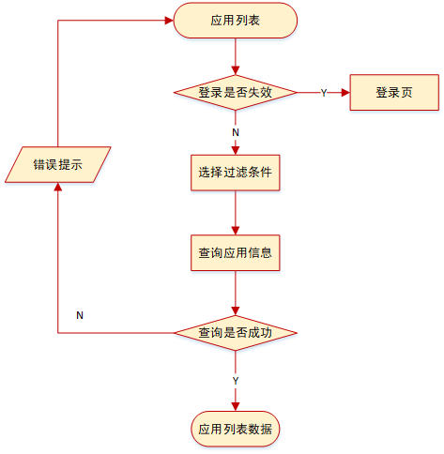

应用详情

功能描述
提供开发者查看应用详情功能，包括应用基本信息、开通服务。提供进入修改应用入口

接口设计
输入：应用ID、机构标识
输出：应用详细信息

流程图
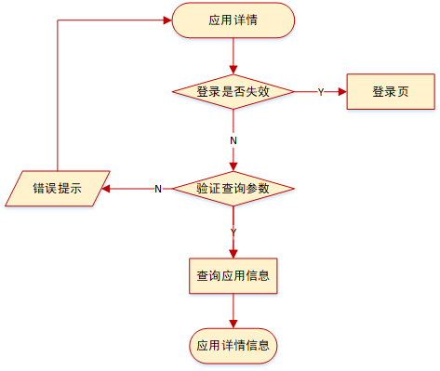

修改应用

功能描述
提供修改应用基本信息、应用下架、新增服务等

接口设计
- 修改应用信息、应用下架
输入：应用ID、应用名称、业务描述、是否下架
输出：修改是否成功
- 新增服务
输入：应用ID、服务列表
输出：申请是否成功

流程图
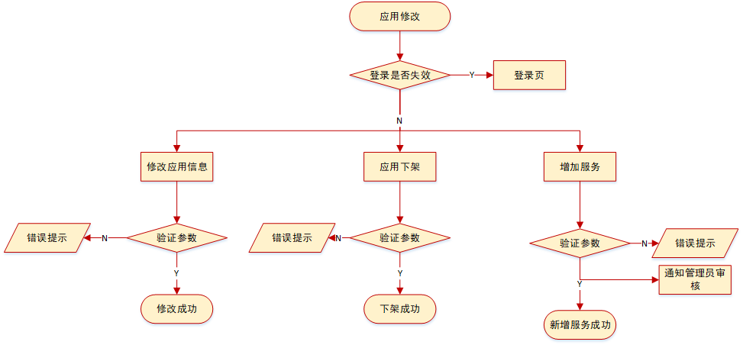

消息中心

功能描述
显示应用审核通知信息列表

接口设计
输入：页码、每页数量、是否已读
输出：审核通知信息列表

流程图
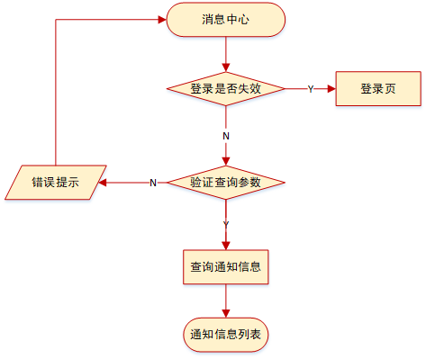

管理后台

首页

功能描述
提供待审核应用、审核失败应用、已审核应用统计数。

接口设计
输入：无
输出：应用统计数据

流程图
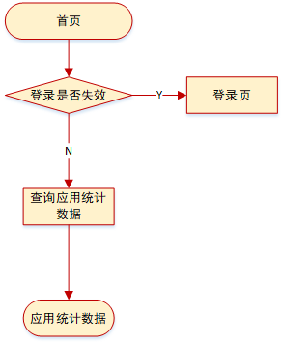

账号管理

功能描述
- 查看已注册开发者账号列表，提供账号、名称、所属机构、注册时间、账号状态信息查看
- 冻结账号，管理员对开发者账号冻结，冻结后，开发者所创建的所有应用将变为下架状态，并通知开发者账号已被冻结。

接口设计
- 开发者账号列表
输入：页码、每页数量、账号状态
输出：开发者账号列表信息
- 账号冻结
输入：开发者账号、操作者账号、是否冻结
输出：操作是否成功

流程图
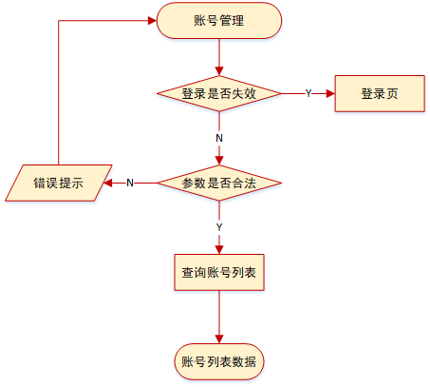

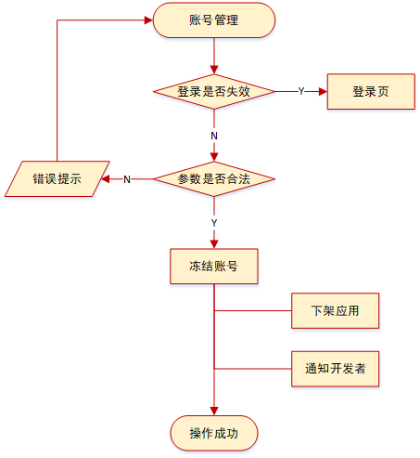

应用接入管理

功能描述
管理员进入该页面后，可以对开发者创建的查看应用列表，可根据创建时间、应用状态进行过滤；同时可进行应用审核，审核内容包括应用基本信息、开通服务、下架等操作。

接口设计
- 查看应用申请列表
输入：页码、每页数据、创建时间-开始、创建时间-结束、应用状态
输出：应用列表
- 应用审核
输入：应用ID、操作人唯一号、审核是否通过、不通过理由
输出：审核是否成功

流程图
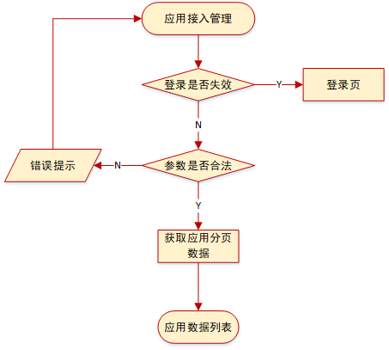

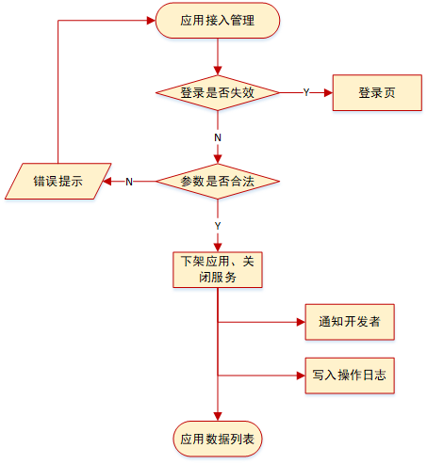

Web API

授权API

功能描述
授权API用于授权发放，授权模式支持客户端模式、密码模式。应用通过审核后，所开通的服务涵括的API分为两部分：
- 针对客户端开放的API，此部分API由平台授权，不涉及具体用户
- 针对数据所有者的API，此部分API，需要用户进行登录方可授权访问

接口设计
- 客户端模式获取令牌
输入：Basic授权信息、授权模式
输出：令牌、令牌类型、过期时间、刷新令牌
- 密码模式获取令牌
输入：Basic授权信息、授权模式、用户名、密码、授权范围
输出：令牌、令牌类型、过期时间、刷新令牌
- 刷新令牌
输入：Basic授权信息、授权模式
输出：令牌、令牌类型、过期时间、刷新令牌

流程图
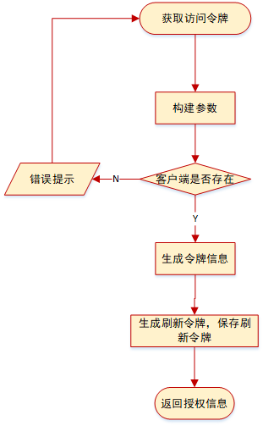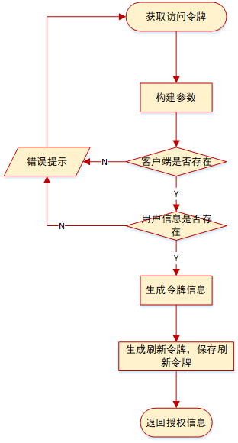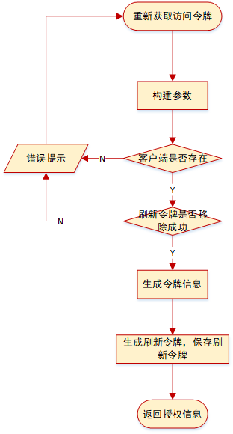

业务API
业务API已在功能模块中体现，不在一一列举，具体设计参考详细设计，在此只列出API请求流程

流程图
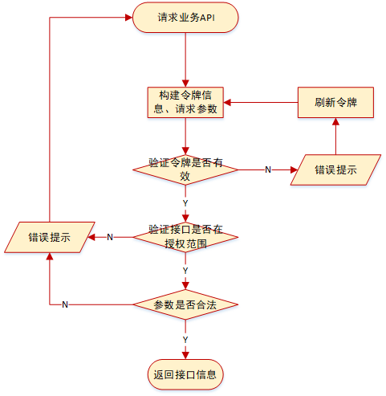

WCF服务
WCF服务由各业务系统提供，不在一一列举，可参考功能模块图。

数据库设计

数据字典
无

数据表
序号 | 表名 | 说明
1 | 开发者（Developer） | 开发者信息表与用户表关联
2 | 应用信息（AppInfo） | 开发者应用信息
3 | 接口授权信息（InterfaceInfo） | 服务授权信息

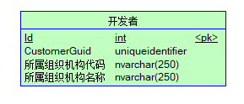
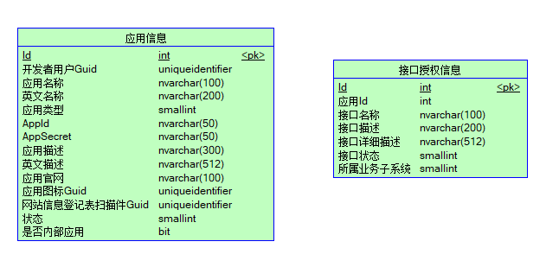

出错设计

错误码

全局错误码 | 描述
-1 | 一般性错误
0 | 成功
10001 | 需要登录，通常是Token过期或者验证失败
20001 | 缺少关键参数
20002 | 参数冲突（转换错误）
30001 | 签名验证不正确
4xxxx | 各子系统自定义错误码
50001 | 接口被禁用，请联系管理员
60001 | 密码或短信验证码验证失败
70001 | 系统繁忙，请稍后再试

子系统错误码 | 描述
410xx | 410表示远程医疗协同子系统自定义错误，xx为自定义错误码
420xx | 420表示公众医学影像子系统自定义错误，xx为自定义错误码
430xx | 430表示影像存储共享子系统自定义错误，xx为自定义错误码
440xx | 440表示远程医学教育子系统自定义错误，xx为自定义错误码
450xx | 450表示影像质控子系统自定义错误，xx为自定义错误码
460xx | 460表示区域医技预约子系统自定义错误，xx为自定义错误码
470xx | 470表示云病理子系统自定义错误，xx为自定义错误码
490xx | 490表示影像大数据子系统自定义错误，xx为自定义错误码
491xx | 491表示客户关系管理子系统自定义错误，xx为自定义错误码
492xx | 492表示运营管理子系统自定义错误，xx为自定义错误码
493xx | 493表示机构管理子系统自定义错误，xx为自定义错误码

附录

开发规范
本文档不在描述开发规范，具体规范可参见一下文档：

- 《影像云开发者平台开发内容和开发要求.doc》

- 《明天医网影像云接口存在问题整理和重构方案.doc》

- 《影像云接口调用和授权时序图.pdf》

- 《明天医网影像云开发者平台接口开发规范.doc》

相关术语
序号 | 术语 | 术语解释
1 | RESTful | REST 指的是一组架构约束条件和原则。满足这些约束条件和原则的应用程序或设计就是 RESTful。
2 | Web API | 基于HTTP协议，可供各类应用程序调用的Web服务。
3 | OAuth2.0 | OAuth是一个关于授权（authorization）的开放网络标准，在全世界得到广泛应用，目前的版本是2.0版。
4 | ASP.NET Web API | ASP.NET Web API是一个框架，可以轻松构建HTTP服务，覆盖广泛的客户端，包括浏览器和移动设备。 ASP.NET Web API是在.NET Framework上构建RESTful应用程序的理想平台。

参考资料
序号 | 资料分类 | 地址
1 | RESTful参考文档 | https://www.ics.uci.edu/~fielding/pubs/dissertation/top.htm
1 | RESTful参考文档 | http://www.ruanyifeng.com/blog/2011/09/restful.html
1 | RESTful参考文档 | https://baike.baidu.com/item/RESTful/4406165
2 | RESTful API设计指南 | https://codeplanet.io/principles-good-restful-api-design
2 | RESTful API设计指南 | https://blog.csdn.net/houjixin/article/details/54315835
2 | RESTful API设计指南 | http://www.ruanyifeng.com/blog/2014/05/restful_api.html
3 | OAuth(2.0)授权协议 | https://oauth.net/2/
3 | OAuth(2.0)授权协议 | http://www.ruanyifeng.com/blog/2014/05/oauth_2_0.html
4 | ASP.NET Web API 官网教程 | https://www.asp.net/web-api

